东双村群众活动场所
长15.1米宽14.2总面积214.42平方米。标准C30混凝土，厚度15CM，原路面是花砖。
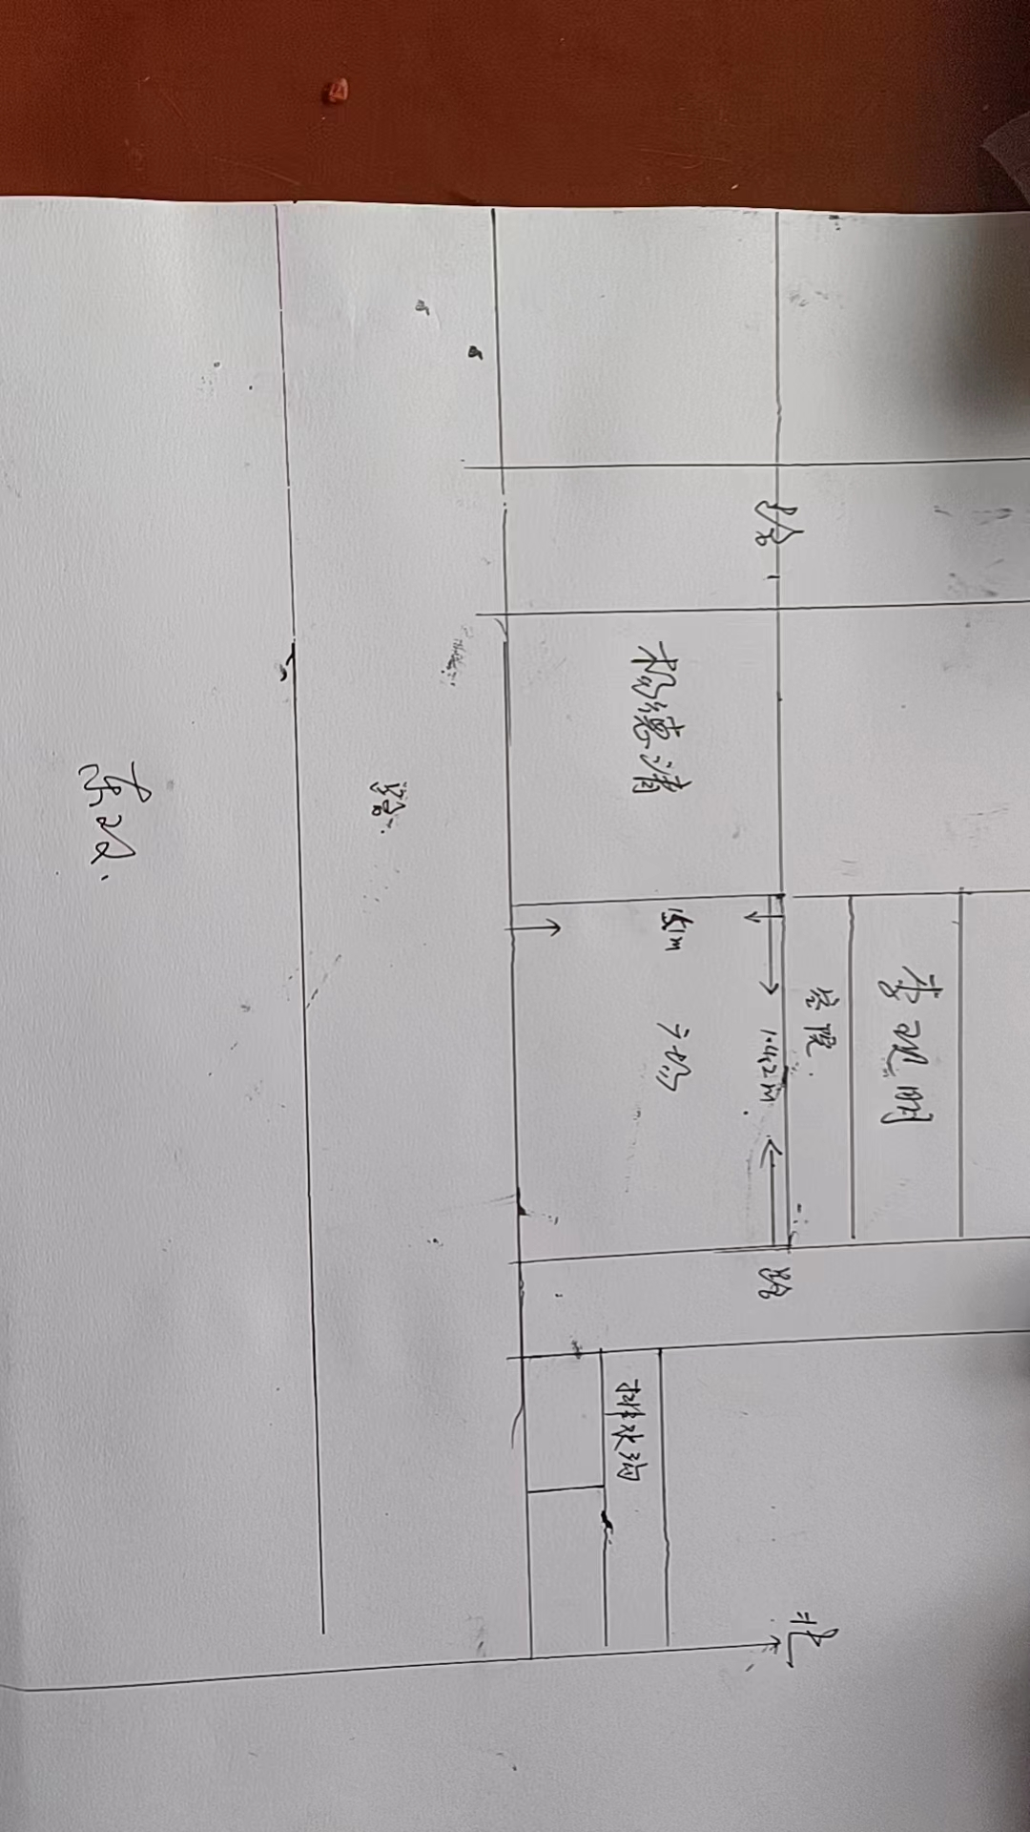
蒋屯村新建水泥路面
总面积230.35平方米。标准C30混凝土，厚度15CM 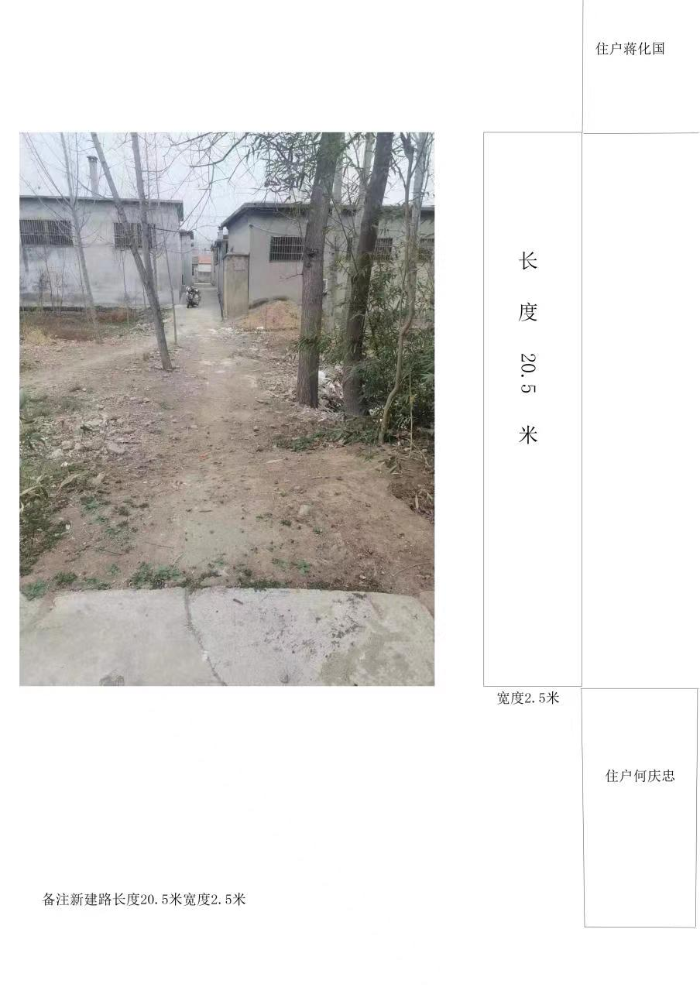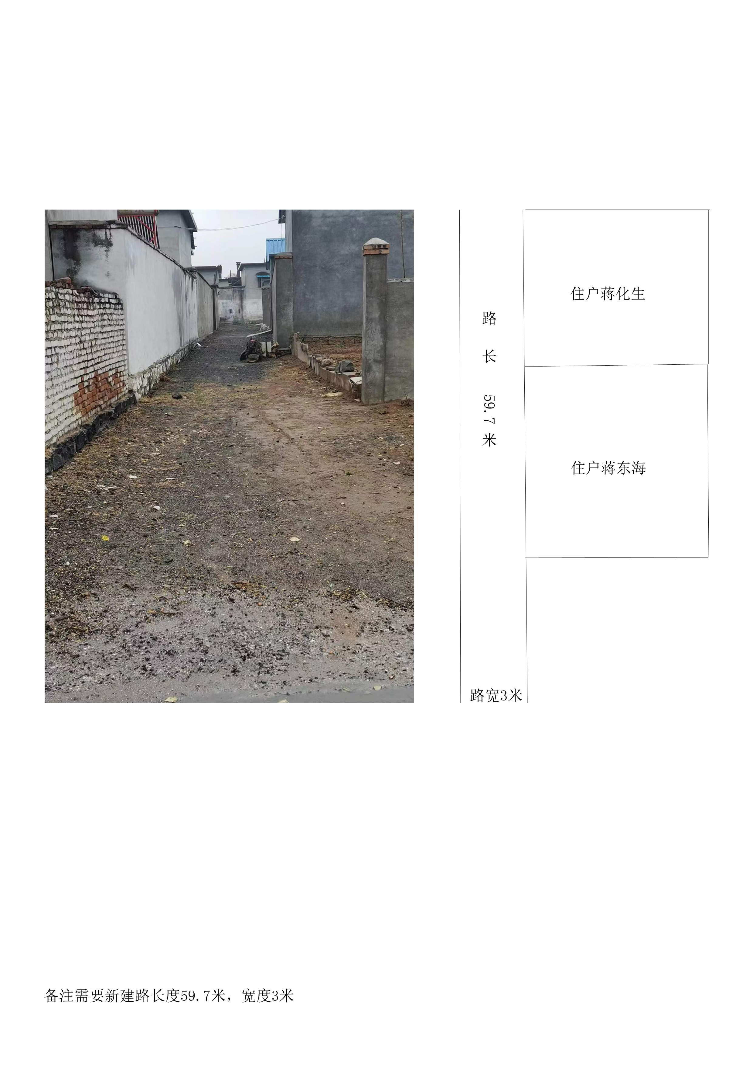
白庄村道路修复
在村内修复在村内修复道路2条，包括村东广场东西路长270米宽4米和南北路长340米宽3米，铺设5cm柏油路面约2100
平方米。
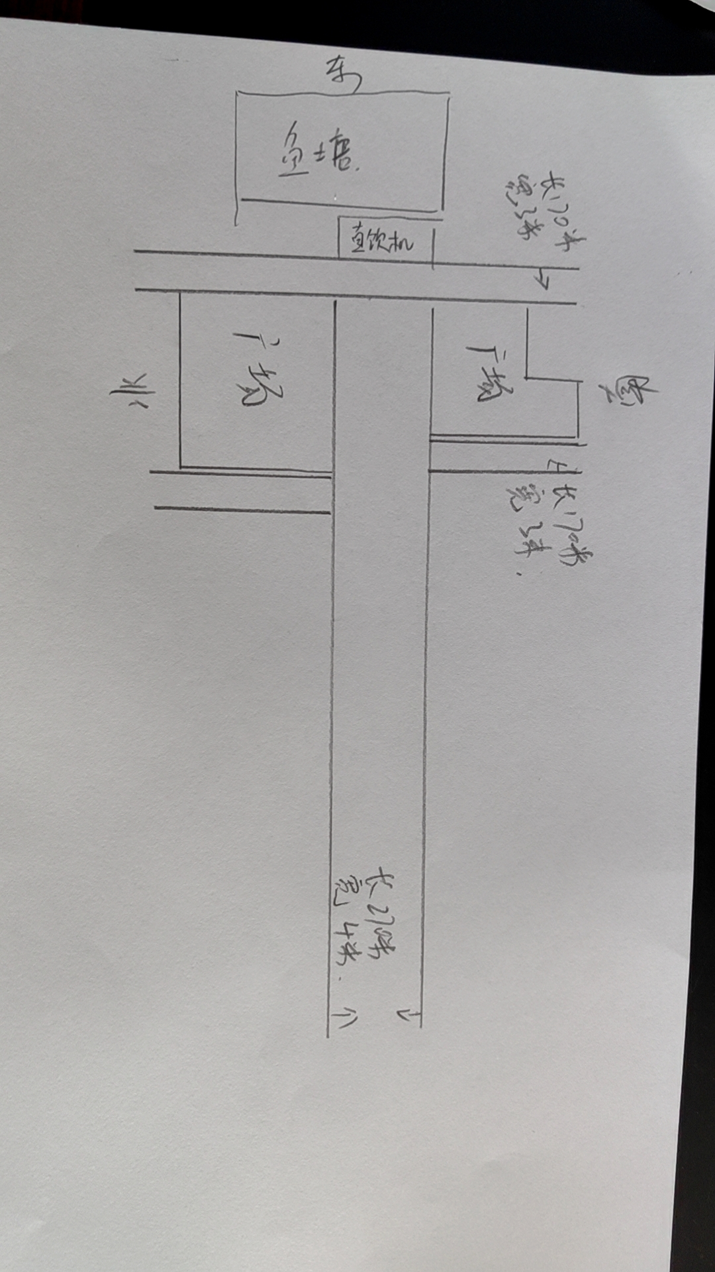
西牛庄道路修复
在村内修复道路1条长410米宽5米，铺设5cm柏油路面约2050平方米。
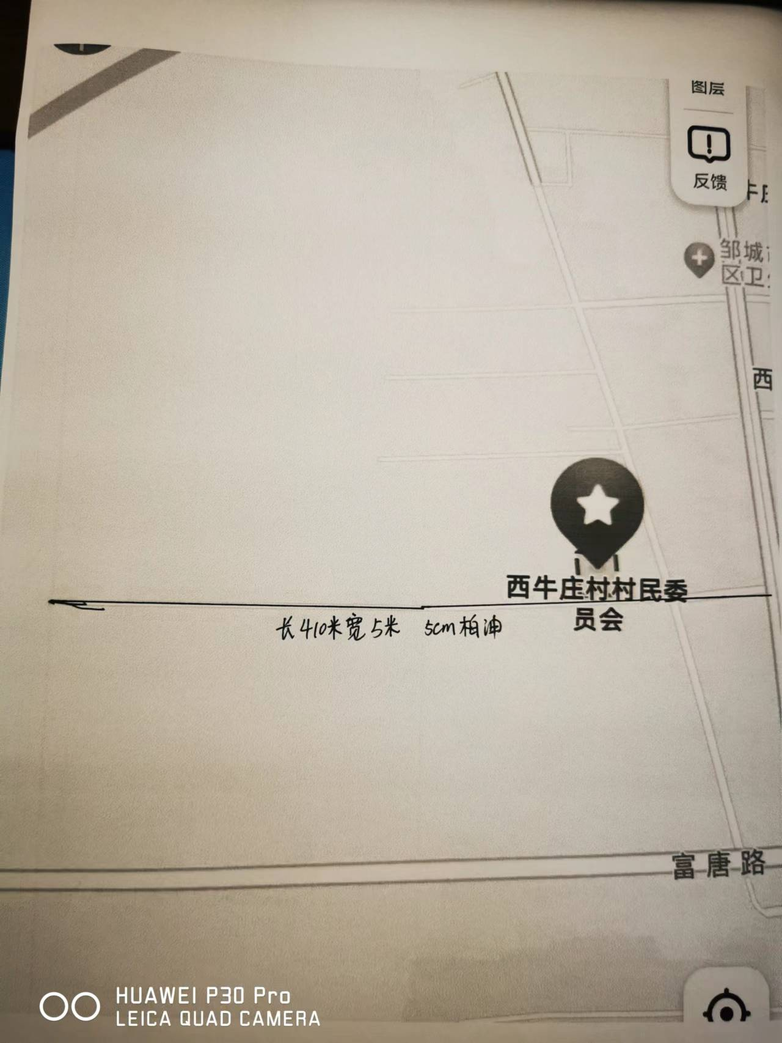
东郭村道路修复
在村内修复1条长约150米、宽4米道路，铺设5CM柏油路面约600平方米。
